**Отчёт**

**о проведении недели здорового питания под девизом «Здоровое питание – здоровый ребенок» в ГБОУ «ООШ№11 г. Малгобек»**

**С 17 по 22 апреля 2023 года в ГБОУ «ООШ№11 г. Малгобек» прошла неделя здорового питания.**

Целью была пропаганда здорового питания среди детей и родителей.  
Задачи:  
1. Формировать представление у детей о здоровом питании, познакомить детей с понятием «правильное питание», «витамины».  
2. Воспитывать в детях чувство ответственности за свое здоровье и здоровье окружающих, прививать потребность к здоровой еде.  
3. Вовлекать детей и родителей в активную совместную деятельность, развивать умение взаимодействовать друг с другом, навыки партнерской деятельности.  
4. Способствовать эмоциональному, духовно-нравственному и интеллектуальному развитию.  
5. Способствовать развитию познавательной активности и творческих способностей.

В понедельник, 17.04.2023 года, состоялось открытие недели. Классные руководители 1-9 классов начали рабочий учебный день с разговора по душам «Правильное питание. Что я об этом знаю?». Они ввели учащимся понятие правильного питания для сохранения здоровья, дали рекомендации по ведению здорового образа жизни. Проведены классные часы на темы «Вредные продукты», « Что мы едим и пьем», «Здоровая еда – здоровая нация».

Во вторник 18.04.2023 г. медицинской сестрой Газиковой Е.В. проведена беседа «Здоровый образ жизни – правильное питание».

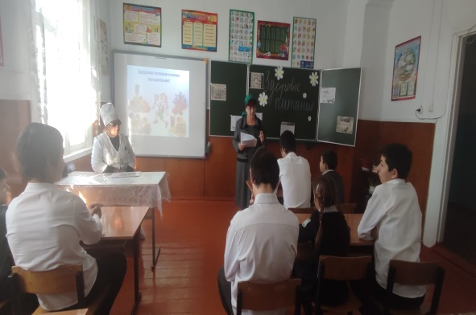     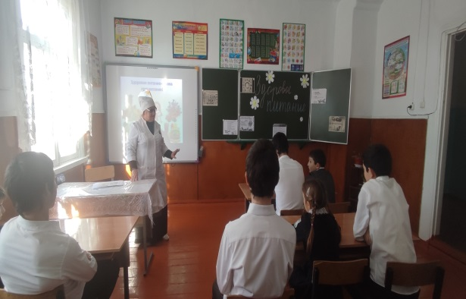  
   
В среду 19.04.2023 года, была оформлена выставка рисунков на тему «Наши друзья витаминки»». В выставке приняли участие учащиеся 1-4 классов. Учителя-предметники провели минутку здоровья «Опасная парочка», на которой объяснили учащимся влияние вредной пищи на организм человека.

  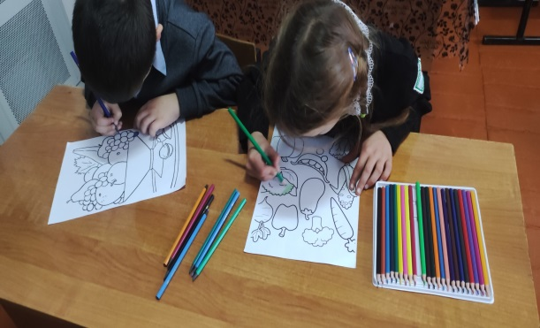 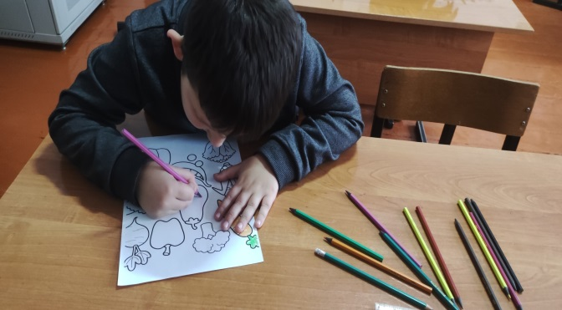

Также в рамках недели «Здоровое питание» состоялась акция «Мы выбираем ЗОЖ – это наш путь к успеху». Ребята поделились идеями о том, как с помощью здорового образа жизни можно быть успешным.

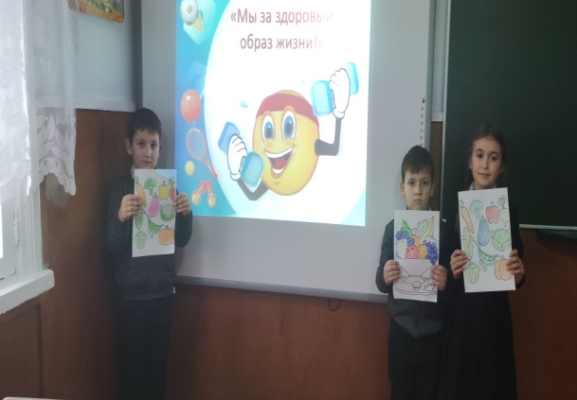 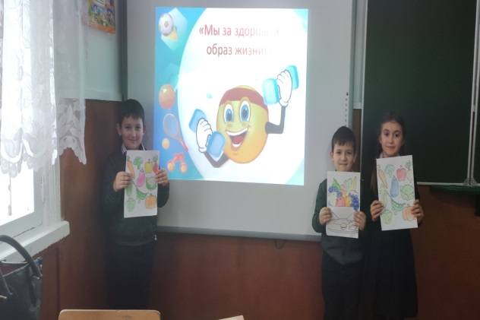

В течение дня проводилась беседа-диспут «Что такое режим и как его соблюдать?»  
В этот же день для учащихся была организована открытая диалоговая площадка «Школьное питание. Каким ему быть?»

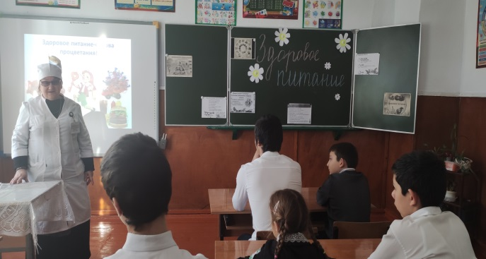    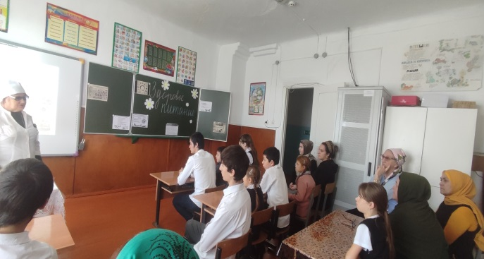       
 Для учащихся 5-7 классов был организован конкурс сненгазет « Здоровое питание – залог здоровья».  
 Учащимися 8-9 классов были составлены буклеты для родителей «Правила здорового питания».

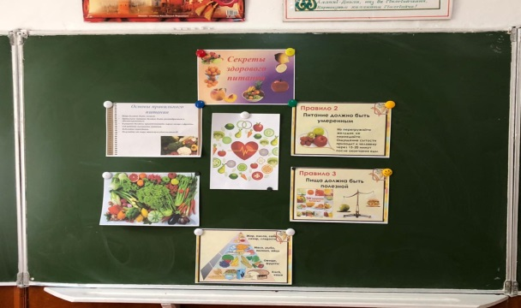 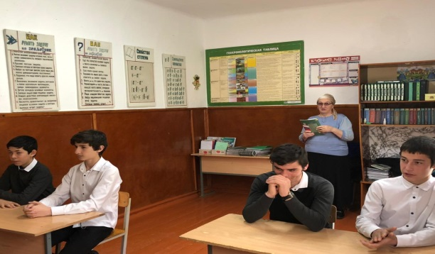

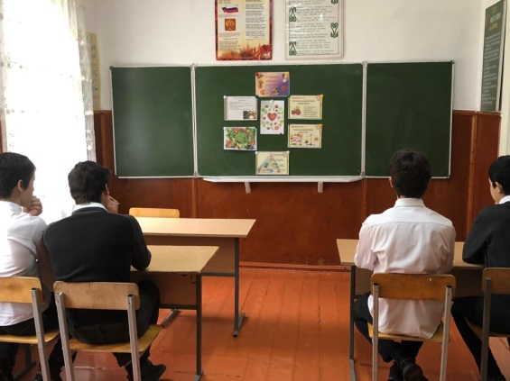

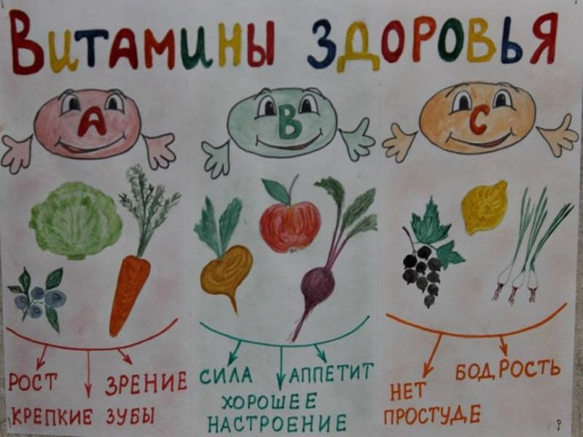  
     
Запланированные мероприятия проходили вовремя и согласно составленному плану. Учащиеся сделали для себя вывод, что Залог здоровья – здоровое питание!.